透過試算表匯入訪客預約
在訪客邀請日曆上以 Excel 批次建立訪客預約：一列一位訪客，相同的預約編號 把多位訪客歸入同一筆預約，建立前的預覽只指出需要處理的列。
2026-09-02 · https://offision.com/help/zh-hant/visiting/import-visits-from-a-spreadsheet/
一列一位訪客，一個檔案裝下整個代表團：訪客邀請日曆的匯入會從 Excel
試算表建立訪客預約 — 邀請函、審批、訪客證、簽到，全都和逐筆手動建立時
一模一樣。這是載入會議賓客名單的方法，也是
從其他系統移轉時，
把已排定的到訪一併帶過來的方法。
開始之前:
你需要訪客管理的寫入權限。試算表以匯入ID指定地點 — 所以大樓與房間必須
先存在；想指定的到訪目的也需要它自己的訪問ID。

1. 開啟訪客邀請並按下匯入
匯入在訪客 › 訪客邀請的日曆頂部、邀請訪客旁邊 — 頁面
自己的標題是來訪日曆。
Where in Offision: admin app → visiting/calendar (訪客邀請)
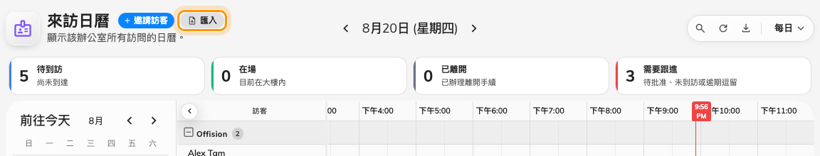
「邀請訪客」旁邊的「匯入」。
對話框左側有幾個頁面：匯入、地點匯入ID，以及在到訪目的帶有
訪問ID時還有到訪目的匯入ID。
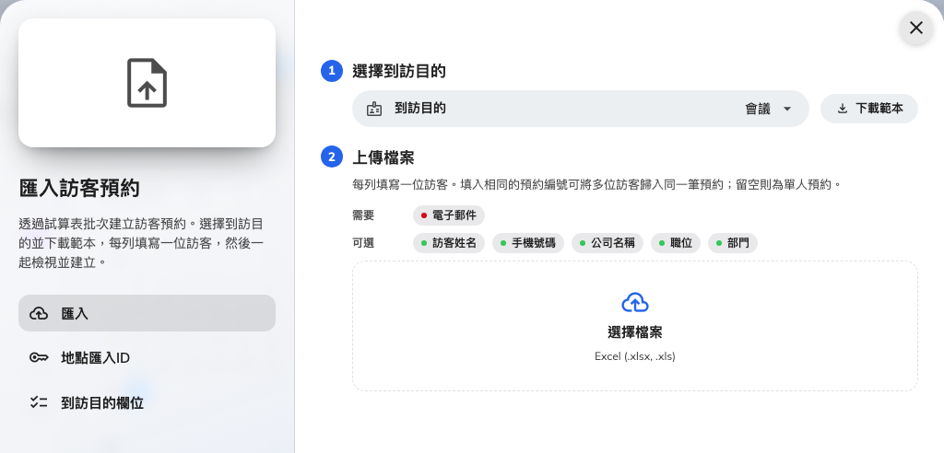
匯入頁：下載範本、填寫訪客預約、上傳檔案。

2. 確認地點與目的都有匯入ID
試算表以訪問ID指定大樓或房間 — 永遠不能用顯示名稱。地點匯入ID頁
列出每棟大樓與每間訪客房間的ID，各附複製按鈕；下載可把整張表另存為
Excel。沒有匯入ID的地點無法在試算表中使用 — 把游標移到大樓的列上會出現
鉛筆，不用離開對話框就能補上。
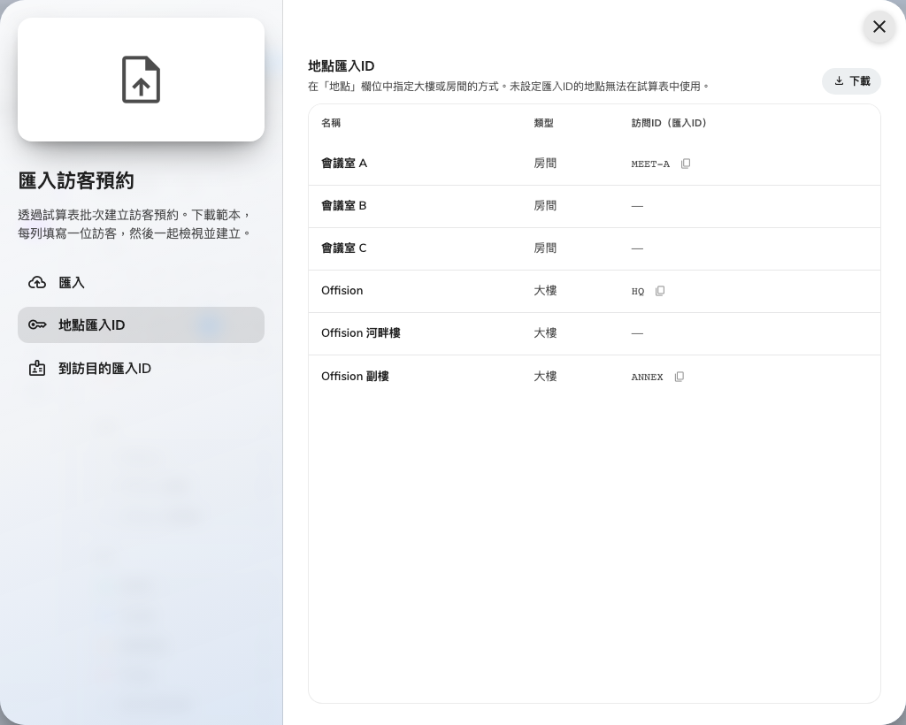
地點匯入ID：試算表指定大樓或房間的方式。
到訪目的匯入ID頁對目的做同樣的事。目的的訪問ID設定在目的本身；
列上的鉛筆可直接打開它。
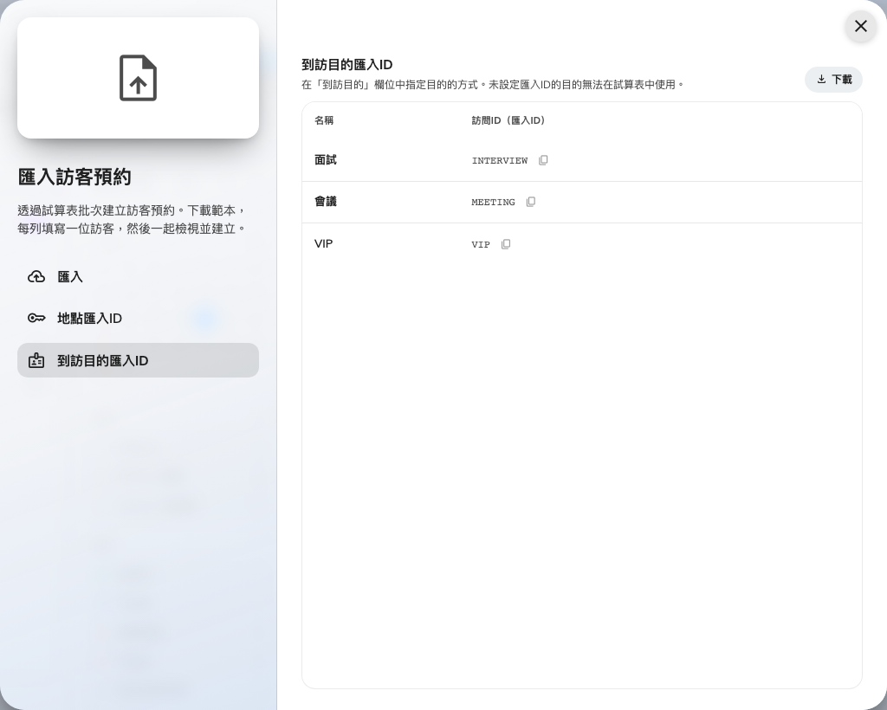
到訪目的匯入ID：範本的到訪目的欄位期待的代碼。

3. 下載範本
下載範本會依你自己的租戶 — 你的訪客類型與額外欄位 — 產生檔案，所以
下表是一般形狀。內附的兩列示範資料共用同一個預約編號，正是分組規則的
示範。
欄位 | 填入內容
到訪目的（匯入ID） | 只在目的帶有訪問ID時出現的首欄。代碼在到訪目的匯入ID頁
預約編號 | 選填。相同編號的列合成一筆多訪客的預約；留空則各自成一筆
開始 / 結束 | YYYY-MM-DD HH:mm，以地點當地時間解讀
全天 | yes 或 no
地點（匯入ID） | 大樓或房間的訪問ID。多個地點以逗號分隔
邀請人 | 使用者的電郵地址。留空則由你作為邀請人
訪客姓名 | 每一列必填
電郵 / 手機號碼 / 自訂識別鍵 | 識別訪客的方式 — 至少填一項你的訪客設定接受的。手機號碼需要國碼
公司 / 職位 / 部門 / 電話號碼 | 選填的訪客資料
備註（給接待員） | 顯示給櫃台，訪客看不到
每個額外欄位一欄 | 欄位標題寫明期待的格式 — YYYY-MM-DD、HH:mm、yes/no、123 或選項名稱

接受檔案或格式化文字的額外欄位無法放進試算表，因此不在範本裡。

4. 填寫訪客預約
一列一位訪客 — 帶四位賓客的到訪就是共用同一個預約編號的四列。
同組的列在預約本身上必須一致：相同的目的、地點、邀請人與時間；可以不同
的只有訪客欄位。
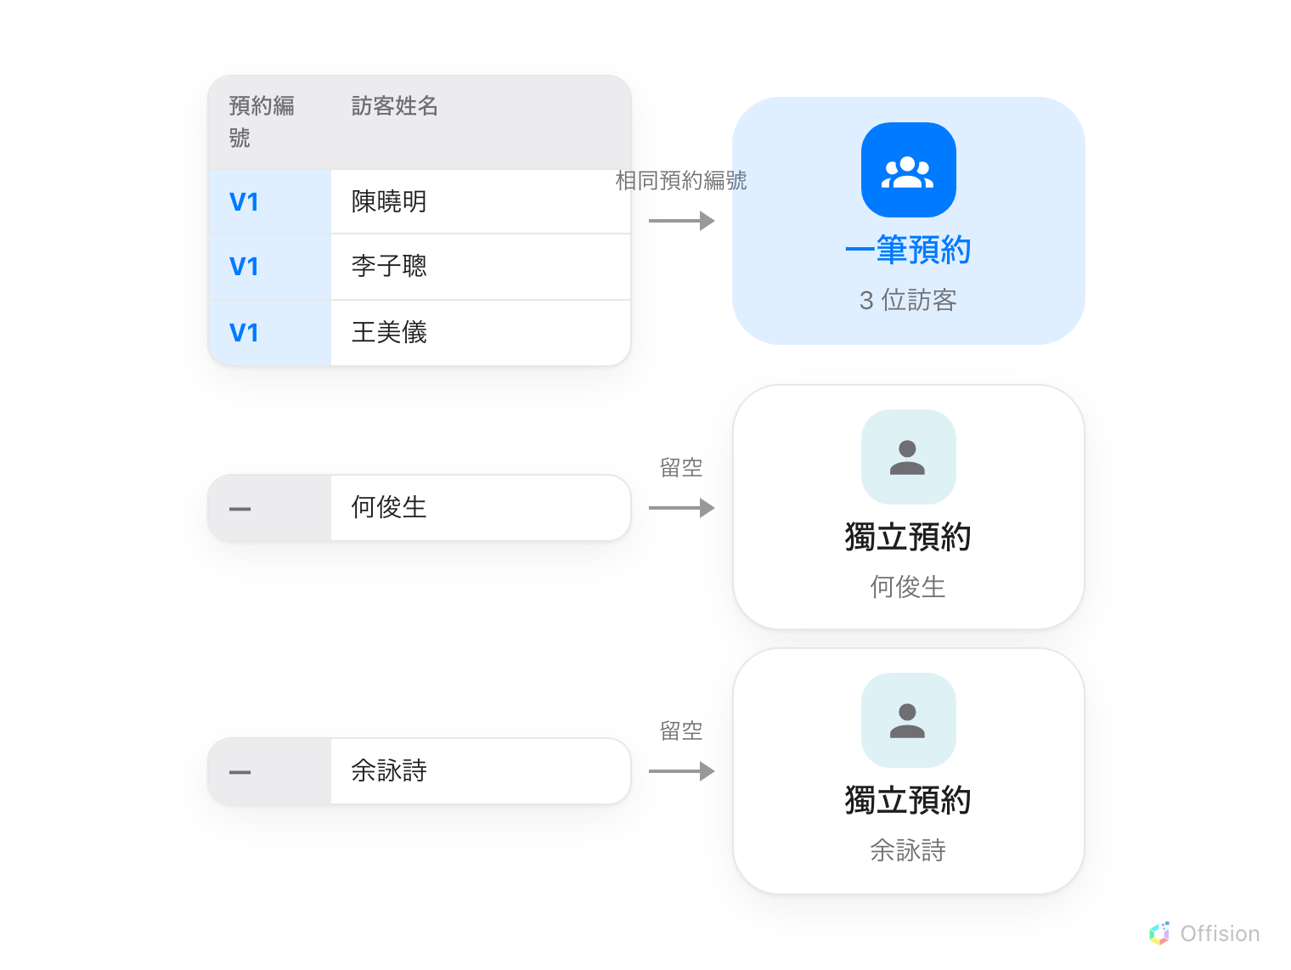
共用預約編號的列合成一筆多訪客的預約；預約編號留空的列自成一筆。
時間是地點的牆上時間：東京大樓的 09:00 就是東京的 09:00，無論你在
哪個時區進行匯入。檢視畫面會寫明試算表是以哪個時區解讀的，所以如果那裡
讓你意外，該查的是地點填錯了，而不是時鐘壞了。

5. 上傳並修正被指出的問題
把檔案交給選擇檔案（.xlsx 或 .xls）。對話框以一行回答 — 就緒
與需處理的數目 — 然後只列出有問題的預約，附上出錯的欄位與它來自
的 Excel 列號：
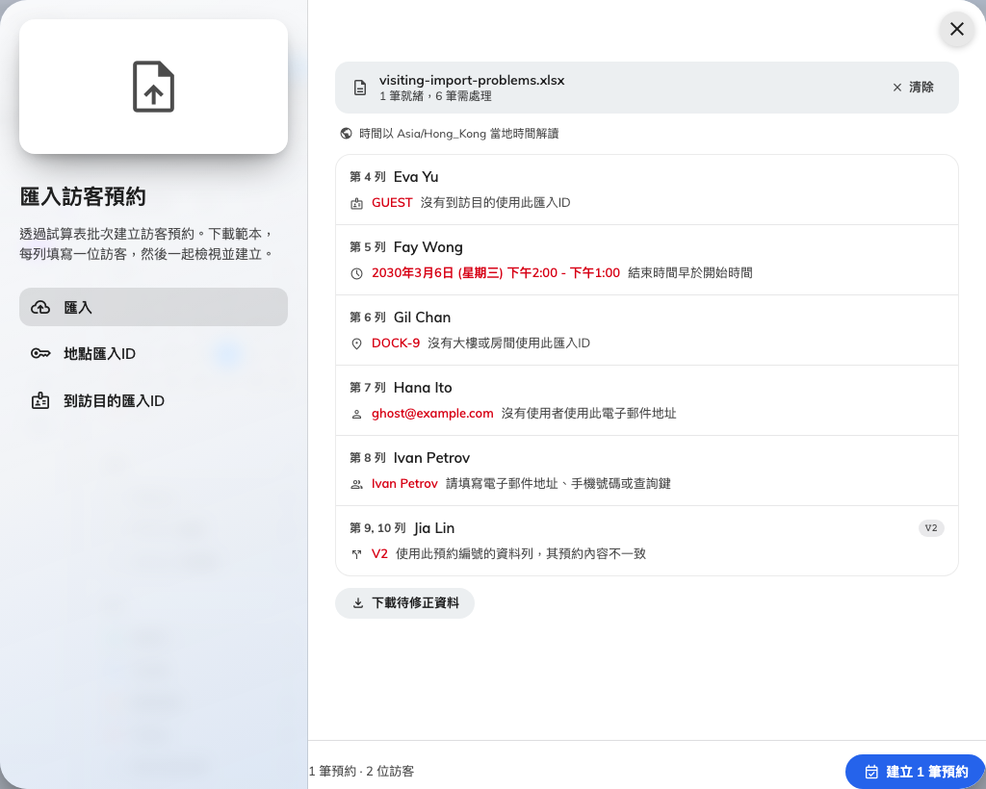
列出的只有問題預約 — 出錯的欄位，以及它來自哪些列。
顯示訊息 | 意思
沒有到訪目的使用此匯入ID | 目的欄位與到訪目的匯入ID頁上的任何項目都不符
開始或結束時間缺少或無法解讀 | 時間欄位空白或不是 YYYY-MM-DD HH:mm
結束時間早於開始時間 | 兩個時間對調了
未填寫地點 | 地點欄位是空的
沒有大樓或房間使用此匯入ID | 地點代碼與地點匯入ID頁上的任何項目都不符
此大樓本月的訪客用量已用完 | 你的授權按大樓計算訪客數，這棟大樓本月的額度已用盡
沒有使用者使用此電子郵件地址 | 邀請人欄位不屬於任何使用者
此使用者無法邀請訪客（缺少權限或授權） | 邀請人存在但不能邀請 — 修正其權限，或由你自己作邀請人
必須填寫訪客姓名 | 有一列的訪客姓名欄位是空的
請填寫電子郵件地址、手機號碼或查詢鍵 | 該訪客沒有任何一項你的訪客設定接受的識別資料
請為手機號碼加上國碼 | 號碼無法解析成國際格式
此國碼未在訪客管理設定中啟用 | 號碼所屬的國家不在接受清單內 —— 新增該區碼
使用此預約編號的資料列，其預約內容不一致 | 同組的列在目的、地點、邀請人或時間上不一致 — 可以不同的只有訪客
與先前的預約有相同的訪客、地點與時間 | 試算表裡同一筆預約出現了兩次；只保留第一筆

下載待修正資料只把被指出的列以範本欄位輸出，在 Excel 修正後上傳這個
較小的檔案即可 — 第一個檔案裡乾淨的預約可以先行建立。

6. 建立訪客預約
頁腳統計就緒的數量 — 預約 · 訪客 — 建立按鈕逐筆建立並顯示進度。
就算上方還有未處理的問題列，有效的預約仍可先建立。
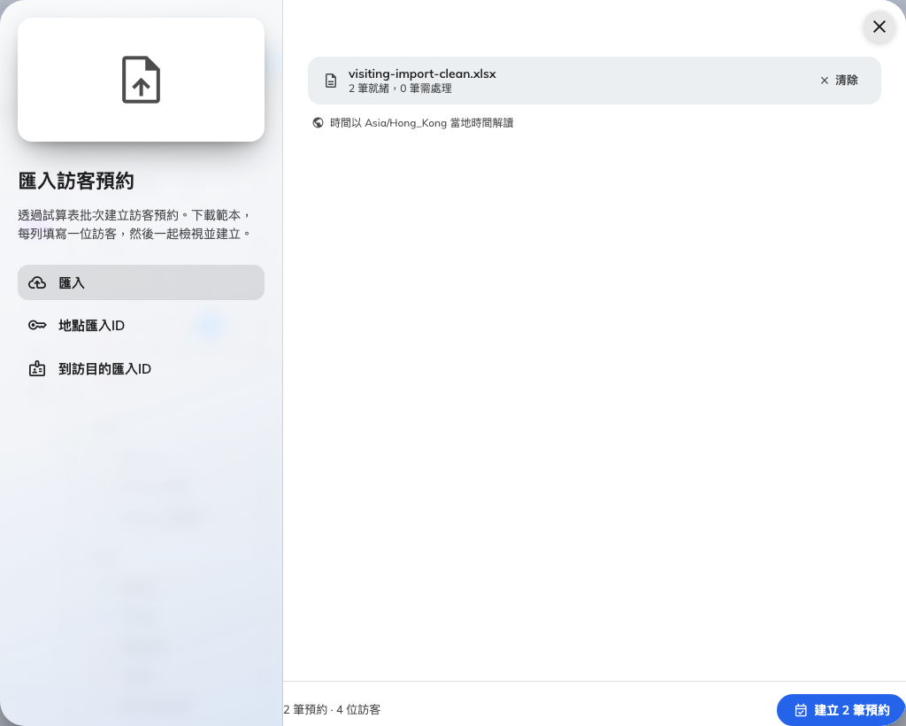
檢視頁腳：這份試算表值多少筆預約、多少位訪客，以及建立它們的按鈕。
如果某筆預約在建立時失敗 — 這是預覽無法代勞的唯一檢查 — 結束訊息會點名
它的列號：第 … 列無法建立。 把那些列放回試算表再走一圈即可；其餘的都
已經建立完成。

7. 確認結果
新的訪客預約就在對話框背後的日曆上。從這裡開始它們就是普通的訪客預約：
審批按你的規則執行、
審批通過即寄出邀請函，訪客像其他賓客一樣抵達
接待處。

本文不涵蓋的部分
- 訪客名錄。 這裡匯入的是訪客預約 — 帶時間與邀請人的到訪。訪客
清單另有自己的匯入，處理訪客檔案與長期通行證持有人。
- 應用程式端的群組邀請。 員工邀請自己的賓客時，Offision 應用程式的
邀請表單也有匯入 — 見邀請訪客。

